
Linux技术
实验报告



学 院 先进制造学院
专 业 人工智能
年级班别 2023 级（1）班
学 号 3123009043
学生姓名 李嘉

2025年12月

实验一
用c语言设计命令行交互菜单，根据用户输入实现相应功能。菜单如下：
------------------
C 交互菜单
------------------
A:查看CPU硬件信息
B:查看进程运行信息
C:查看内存硬件信息、内存使用信息
D:查看存储设备硬件信息、存储设备使用信息
E:退出
------------------

具体要求如下：
(1)将用户输入选项与显示信息写入文件log.txt
(2)使用makefile管理项目（写在多个.c .h源文件中）
(3)使用gcc、gdb进行编译和调试
(4)报告应包含：文件依赖关系图、设计思路、编译和执行结果

设计思路
本程序采用模块化设计思想，将系统信息查询的各个功能分离到独立的源文件中，实现高内聚、低耦合的代码结构。整个项目分为七个功能模块：颜色定义模块（colors.h）负责定义ANSI转义码；主程序模块（main.c）作为程序入口，负责初始化和主循环控制；菜单模块（menu.c/h）负责显示彩色菜单和处理用户输入；日志模块（logger.c/h）将用户操作记录到log.txt文件；其余四个模块分别负责获取CPU、进程、内存和存储设备信息。
在系统信息获取方面，程序主要通过两种途径实现：一是直接读取Linux的/proc虚拟文件系统，如/proc/cpuinfo获取CPU信息、/proc/meminfo获取内存信息、/proc/partitions获取分区信息；二是使用popen()函数执行shell命令并捕获输出，如ps aux获取进程列表、df -h获取磁盘使用情况、free -h获取内存使用统计。这种组合方式既能获取底层硬件信息，又能得到格式化的统计数据。
为增强用户体验，程序使用ANSI转义码实现终端彩色输出。菜单边框使用青色，选项字母使用红色突出显示，标题使用黄色，信息内容根据类型使用绿色或白色。特别地，存储设备模块根据磁盘使用率动态着色：低于70%显示绿色表示正常，70%-90%显示黄色作为警告，超过90%显示红色表示危险，使用户能够直观地识别磁盘空间状态。
程序流程为：启动后首先显示欢迎界面并初始化日志系统，然后进入主循环显示菜单、获取用户输入、记录日志并执行相应功能，直到用户选择退出。

文件依赖关系图
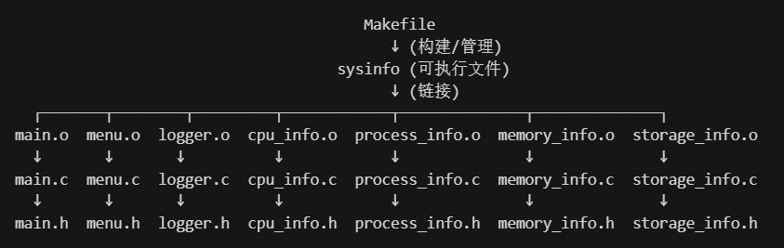

编译和执行结果
（1）编译
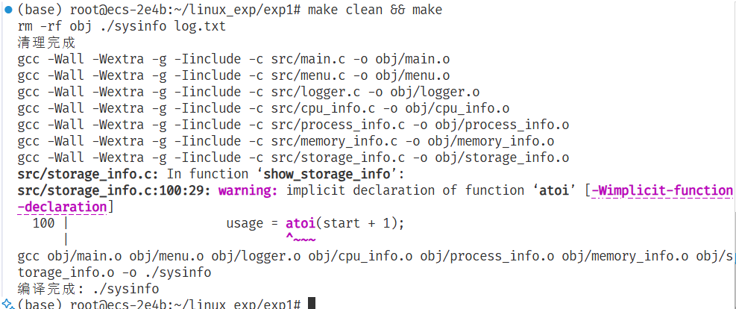
（2）调试
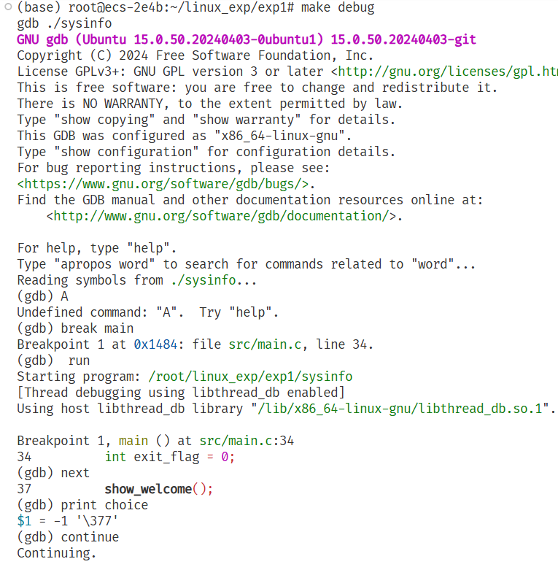
（3）运行——查看CPU硬件信息
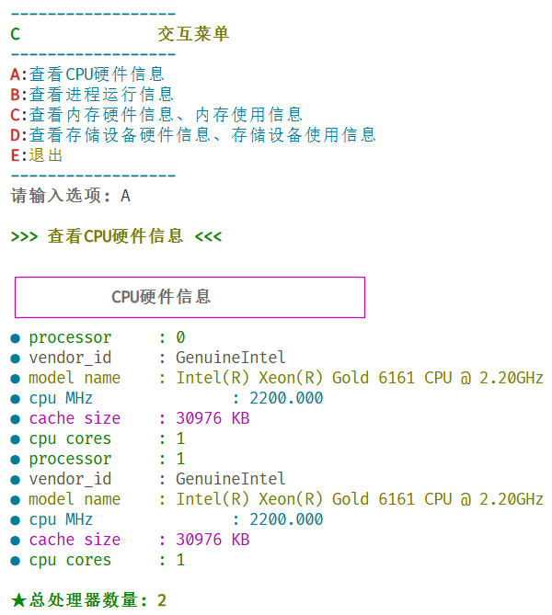
（4）运行——查看进程运行信息
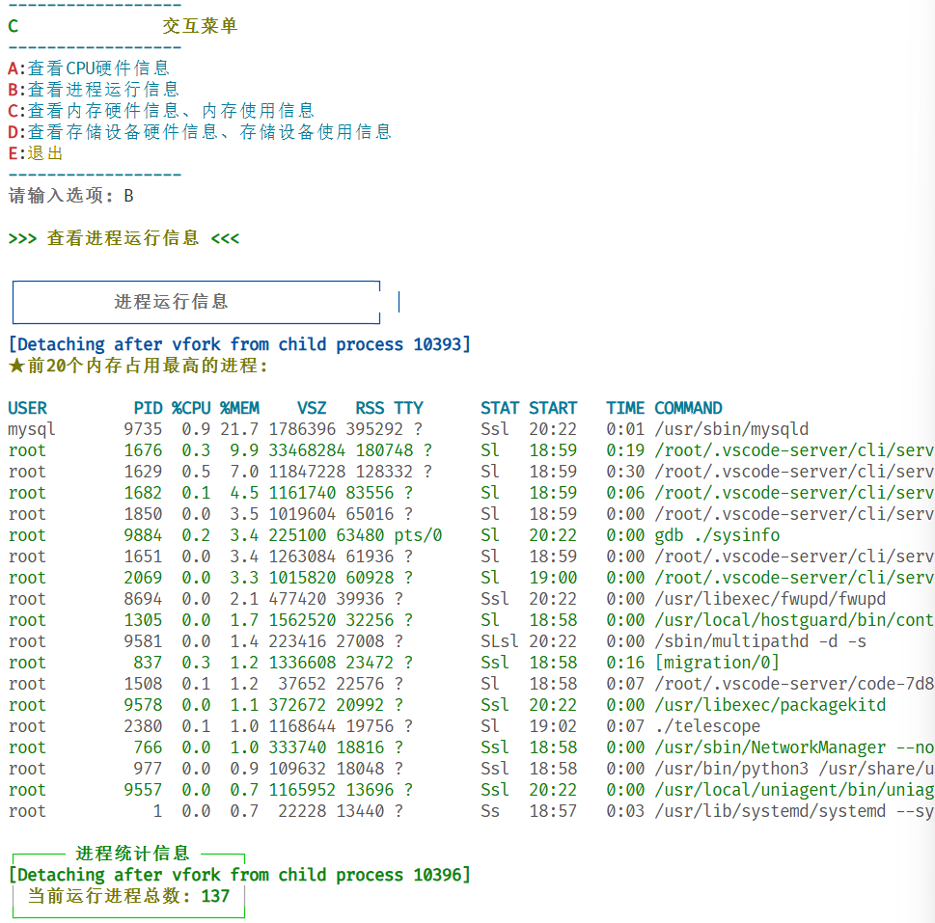
（5）运行——查看内存硬件信息、内存使用信息
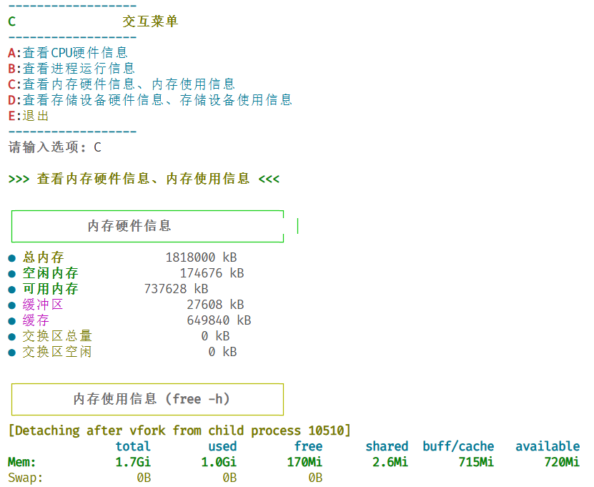
（6）运行——查看存储设备硬件信息、存储设备使用信息
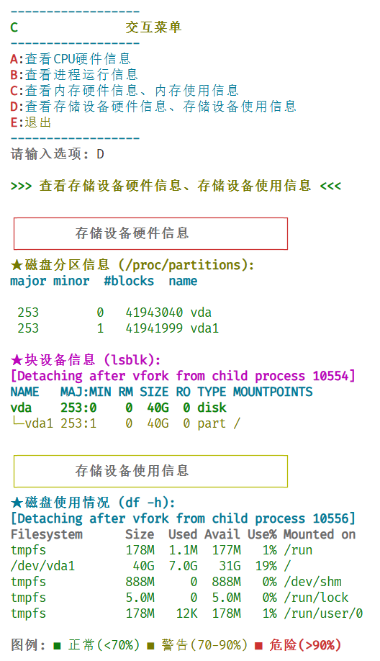
（7）运行——退出
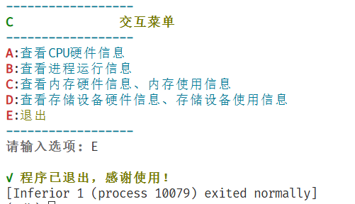
（8）日志文件
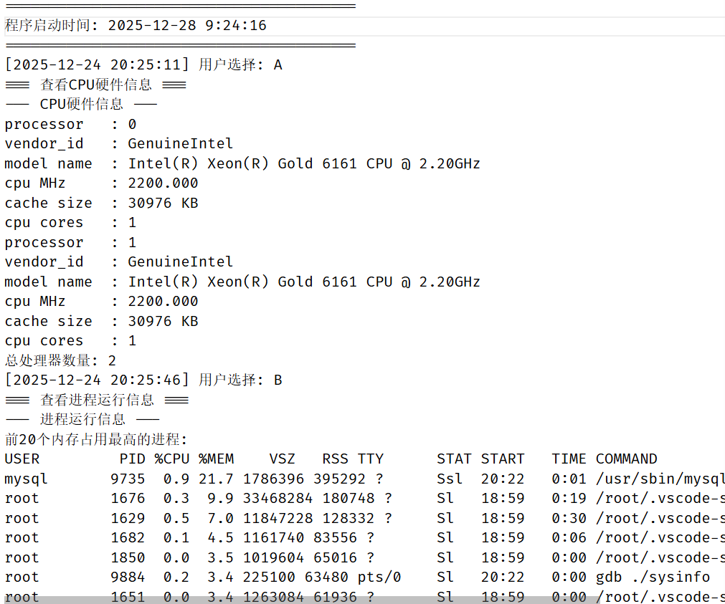

实验二
设计shell脚本程序，运行结果如下：
------------------
Linux 23/06/11
------------------
A:查看进程信息
B:查看用户信息
C:显示当前目录信息
D:显示计算机名、Linux内核版本、当前IP地址
E:退出
------------------
(1)第一行显示系统日期：年/月/日
(2)当用户输入相应数字执行相应的功能
(3)报告应包含：设计思路、源代码（含注释）、运行结果

设计思路
本程序采用模块化函数设计，将不同功能封装到独立的函数中，主要包括：show_welcome()显示欢迎界面、show_header()显示带日期的菜单头部、show_menu()显示彩色菜单选项、print_box_header()打印带边框的标题、print_line()打印分隔线，以及四个信息显示函数show_process_info()、show_user_info()、show_directory_info()、show_system_info()分别负责显示进程、用户、目录和系统信息。main()函数作为主程序实现菜单循环。
在系统信息获取方面，程序使用多种Linux命令：date命令获取系统日期并格式化为"年/月/日"格式；ps aux命令显示所有进程信息；whoami、who、id、groups等命令获取用户相关信息；pwd和ls -la显示当前目录路径和内容；hostname获取计算机名、uname -r获取内核版本、hostname -I和ip addr获取IP地址信息。
为增强用户体验，程序使用ANSI转义码实现终端彩色输出。颜色定义在脚本开头，使用\033[转义序列。菜单采用双线边框字符（╔═╗╚╝║）构建精美外观，边框使用青色，选项字母使用红色突出显示，退出选项使用黄色。在目录内容显示中，目录项使用蓝色、可执行文件使用绿色、普通文件使用白色，实现类似ls --color的效果。各模块标题使用不同颜色的星号（★）作为前缀，增加视觉层次感。
程序主循环使用while true实现无限循环，通过case语句判断用户输入并调用相应函数，用户选择E时调用exit 0退出。输入处理使用tr命令将小写字母转换为大写，使程序对大小写输入不敏感。

源代码
#!/bin/bash

# 颜色定义
RESET='\033[0m'

# 常规颜色
BLACK='\033[0;30m'
RED='\033[0;31m'
GREEN='\033[0;32m'
YELLOW='\033[0;33m'
BLUE='\033[0;34m'
MAGENTA='\033[0;35m'
CYAN='\033[0;36m'
WHITE='\033[0;37m'

# 粗体颜色
BOLD_BLACK='\033[1;30m'
BOLD_RED='\033[1;31m'
BOLD_GREEN='\033[1;32m'
BOLD_YELLOW='\033[1;33m'
BOLD_BLUE='\033[1;34m'
BOLD_MAGENTA='\033[1;35m'
BOLD_CYAN='\033[1;36m'
BOLD_WHITE='\033[1;37m'
# 函数: print_line
# 功能: 打印分隔线
print_line() {
echo -e "${BOLD_CYAN}────────────────────────────────────────────────${RESET}"
}

# 函数: print_box_header
# 功能: 打印带边框的标题
# 参数: $1 - 标题文字print_box_header() {
local title="$1"
echo ""
echo -e "${BOLD_GREEN}┌────────────────────────────────────────────────┐${RESET}"
echo -e "${BOLD_GREEN}│${BOLD_WHITE} $title ${BOLD_GREEN}│${RESET}"
echo -e "${BOLD_GREEN}└────────────────────────────────────────────────┘${RESET}"
echo ""
}

# 函数: show_header
# 功能: 显示菜单头部（包含系统名称和日期）
show_header() {
current_date=$(date +"%y/%m/%d")

echo ""
echo -e "${BOLD_CYAN}╔════════════════════════════════════════════════╗${RESET}"
echo -e "${BOLD_CYAN}║${BOLD_GREEN} Linux${RESET} ${BOLD_YELLOW}$current_date${BOLD_CYAN} ║${RESET}"
echo -e "${BOLD_CYAN}╠════════════════════════════════════════════════╣${RESET}"
}

# 函数: show_menu
# 功能: 显示菜单选项（彩色版本）
show_menu() {
echo -e "${BOLD_CYAN}║${RESET} ${BOLD_RED}A${RESET}:${CYAN}查看进程信息${RESET} ${BOLD_CYAN}║${RESET}"
echo -e "${BOLD_CYAN}║${RESET} ${BOLD_RED}B${RESET}:${CYAN}查看用户信息${RESET} ${BOLD_CYAN}║${RESET}"
echo -e "${BOLD_CYAN}║${RESET} ${BOLD_RED}C${RESET}:${CYAN}显示当前目录信息${RESET} ${BOLD_CYAN}║${RESET}"
echo -e "${BOLD_CYAN}║${RESET} ${BOLD_RED}D${RESET}:${CYAN}显示计算机名、内核版本、IP地址${RESET} ${BOLD_CYAN}║${RESET}"
echo -e "${BOLD_CYAN}║${RESET} ${BOLD_RED}E${RESET}:${YELLOW}退出${RESET} ${BOLD_CYAN}║${RESET}"
echo -e "${BOLD_CYAN}╚════════════════════════════════════════════════╝${RESET}"
}

# 函数: show_process_info
# 功能: 显示进程信息（彩色版本）
show_process_info() {
print_box_header "进程信息"

echo -e "${BOLD_YELLOW}★ 当前用户进程${RESET}"
print_line
ps aux | head -1 | while read line; do
echo -e "${BOLD_CYAN}$line${RESET}"
done
ps aux | tail -n +2 | head -14 | while IFS= read -r line; do
echo -e "${GREEN}$line${RESET}"
done

echo ""
echo -e "${BOLD_MAGENTA}★ 进程统计${RESET}"
print_line
process_count=$(ps aux | wc -l)
echo -e "${BOLD_WHITE}当前运行进程总数: ${BOLD_GREEN}$((process_count - 1))${RESET}"
echo ""
}

# 函数: show_user_info
# 功能: 显示用户信息（彩色版本）
show_user_info() {
print_box_header "用户信息"

echo -e "${BOLD_YELLOW}★ 当前用户${RESET}"
print_line
echo -e "${BOLD_CYAN}● ${RESET}用户名: ${BOLD_GREEN}$(whoami)${RESET}"
echo -e "${BOLD_CYAN}● ${RESET}用户ID: ${BOLD_YELLOW}$(id -u)${RESET}"
echo -e "${BOLD_CYAN}● ${RESET}所属组: ${MAGENTA}$(groups)${RESET}"

echo ""
echo -e "${BOLD_MAGENTA}★ 当前登录的所有用户${RESET}"
print_line
who | while IFS= read -r line; do
echo -e "${GREEN}$line${RESET}"
done

echo ""
echo -e "${BOLD_BLUE}★ 用户登录历史 (最近5条)${RESET}"
print_line
last -5 2>/dev/null | while IFS= read -r line; do
echo -e "${CYAN}$line${RESET}"
done || echo -e "${RED}无法获取登录历史${RESET}"
echo ""
}

# 函数: show_directory_info
# 功能: 显示当前目录信息（彩色版本）
show_directory_info() {
print_box_header "目录信息"

echo -e "${BOLD_YELLOW}★ 当前工作目录${RESET}"
print_line
echo -e "${BOLD_GREEN}$(pwd)${RESET}"

echo ""
echo -e "${BOLD_MAGENTA}★ 目录内容 (详细列表)${RESET}"
print_line
ls -la | head -1 | while IFS= read -r line; do
echo -e "${BOLD_WHITE}$line${RESET}"
done
ls -la | tail -n +2 | while IFS= read -r line; do
if [[ "$line" == d* ]]; then
echo -e "${BOLD_BLUE}$line${RESET}"
elif [[ "$line" == -* && "$line" == *x* ]]; then
echo -e "${BOLD_GREEN}$line${RESET}"
else
echo -e "${WHITE}$line${RESET}"
fi
done

echo ""
echo -e "${BOLD_CYAN}★ 目录统计${RESET}"
print_line
file_count=$(ls -l | grep -c "^-")
dir_count=$(ls -l | grep -c "^d")
echo -e "${BOLD_WHITE}文件数量: ${BOLD_YELLOW}$file_count${RESET}"
echo -e "${BOLD_WHITE}目录数量: ${BOLD_BLUE}$((dir_count - 1))${RESET}"
echo ""
}

# 函数: show_system_info
# 功能: 显示系统信息（彩色版本）
show_system_info() {
print_box_header "系统信息"

echo -e "${BOLD_YELLOW}★ 计算机名${RESET}"
print_line
echo -e "${BOLD_GREEN}$(hostname)${RESET}"

echo ""
echo -e "${BOLD_MAGENTA}★ Linux内核版本${RESET}"
print_line
echo -e "${BOLD_CYAN}● ${RESET}内核版本: ${BOLD_YELLOW}$(uname -r)${RESET}"
echo -e "${BOLD_CYAN}● ${RESET}完整信息: ${WHITE}$(uname -a)${RESET}"

echo ""
echo -e "${BOLD_BLUE}★ 当前IP地址${RESET}"
print_line
if command -v hostname &> /dev/null; then
ip_addr=$(hostname -I 2>/dev/null)
if [ -n "$ip_addr" ]; then
echo -e "${BOLD_CYAN}● ${RESET}IP地址: ${BOLD_GREEN}$ip_addr${RESET}"
fi
fi

if command -v ip &> /dev/null; then
echo ""
echo -e "${BOLD_RED}★ 网络接口详情${RESET}"
print_line
ip addr show | grep -E "inet |inet6 " | grep -v "127.0.0.1" | head -5 | while IFS= read -r line; do
echo -e "${CYAN}$line${RESET}"
done
fi
echo ""
}

# 函数: show_welcome
# 功能: 显示欢迎信息
show_welcome() {
clear
echo ""
echo -e "${BOLD_CYAN}╔════════════════════════════════════════════════╗${RESET}"
echo -e "${BOLD_CYAN}║${RESET} ${BOLD_CYAN}║${RESET}"
echo -e "${BOLD_CYAN}║${BOLD_YELLOW} Linux 系统信息查询工具 (Shell版) ${BOLD_CYAN}║${RESET}"
echo -e "${BOLD_CYAN}║${GREEN} System Information Tool ${BOLD_CYAN}║${RESET}"
echo -e "${BOLD_CYAN}║${RESET} ${BOLD_CYAN}║${RESET}"
echo -e "${BOLD_CYAN}╚════════════════════════════════════════════════╝${RESET}"
echo ""
}

# 主程序
main() {
show_welcome

while true; do
show_header
show_menu

echo -n -e "${BOLD_WHITE}请输入选项: ${RESET}"
read choice

choice=$(echo "$choice" | tr 'a-z' 'A-Z')

case $choice in
A)
show_process_info
;;
B)
show_user_info
;;
C)
show_directory_info
;;
D)
show_system_info
;;
E)
echo ""
echo -e "${BOLD_GREEN}✓ ${BOLD_YELLOW}感谢使用，再见！${RESET}"
echo ""
exit 0
;;
*)
echo ""
echo -e "${BOLD_RED}✗ 无效选项，请输入 A-E 之间的选项！${RESET}"
echo ""
;;
esac

echo -n -e "${BOLD_WHITE}按回车键继续...${RESET}"
read dummy
done
}

main

运行结果
（1）运行界面
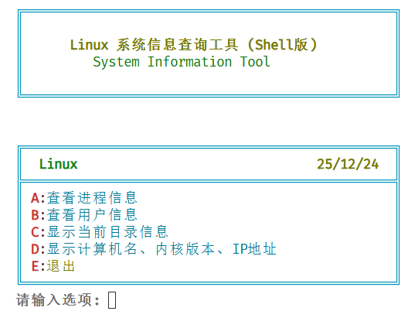
（2）查看进程信息
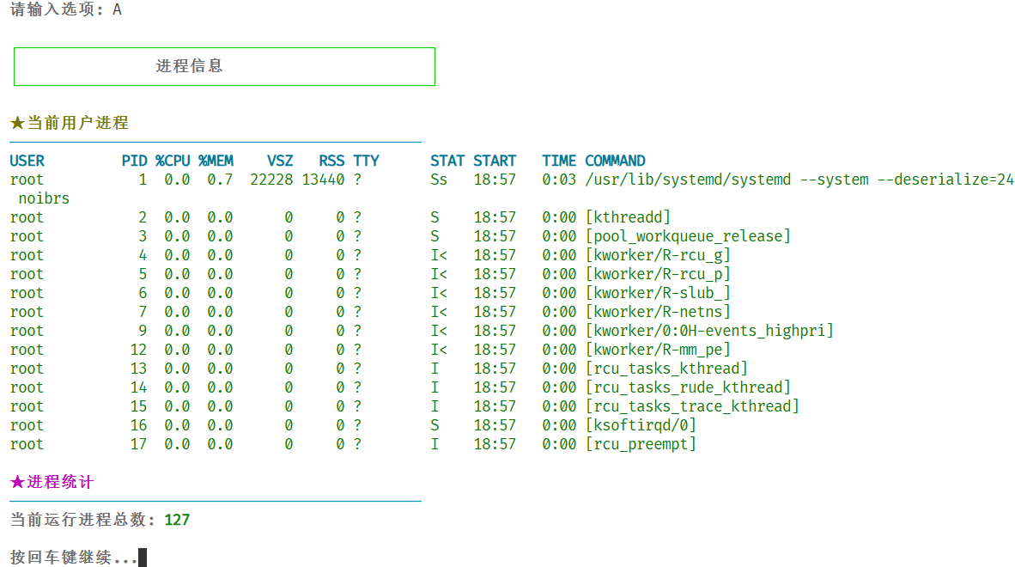
（3）查看用户信息
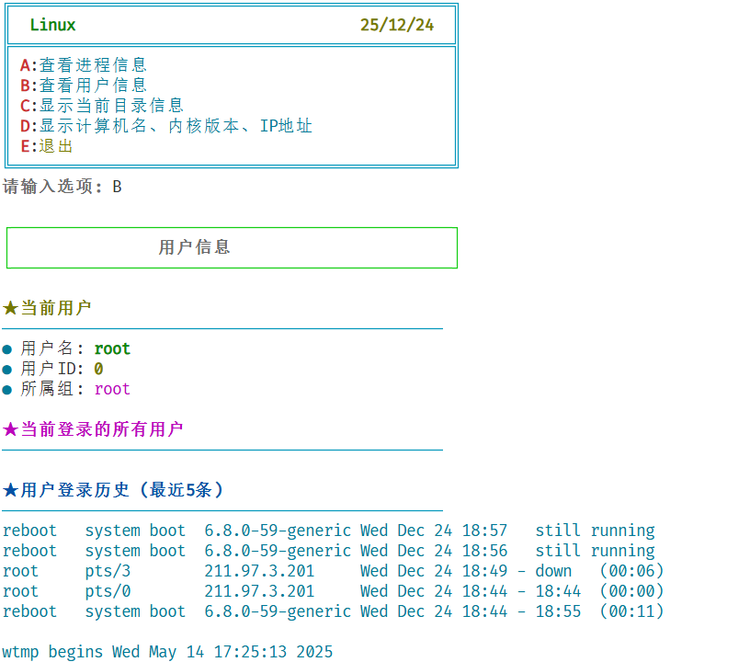
（4）显示当前目录信息
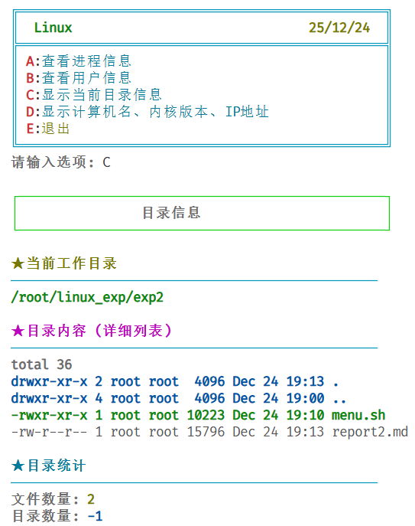
（5）显示计算机名、内核版本、IP地址
